**Пенсионный возраст – по калькулятору**

*В Отделении ПФР по Республике Тыва разработана программа «Калькулятор определения пенсионного возраста».* Калькулятор дает возможность гражданам и работодателям определить предполагаемые дату и возраст выхода на пенсию легко и очень быстро.

Данные калькулятора приведены в соответствие с нормами Федерального закона от 03.10. 2018 г. №350-ФЗ «О внесении изменений в отдельные законодательные акты Российской Федерации по вопросам назначения и выплаты пенсий».

Калькулятор прост в использовании:

# Шаг 1 - необходимо дважды кликнуть на ярлык программы

**Шаг 2** – заполнить графы «Пол», «Месяц и год рождения», для женщин необходимо указать количество детей.

**Шаг 3 -** нажать на кнопку «Рассчитать», на вопрос «Рассчитать для организации?» выбрать ответ «Нет».

***Примеры определения пенсионного возраста***

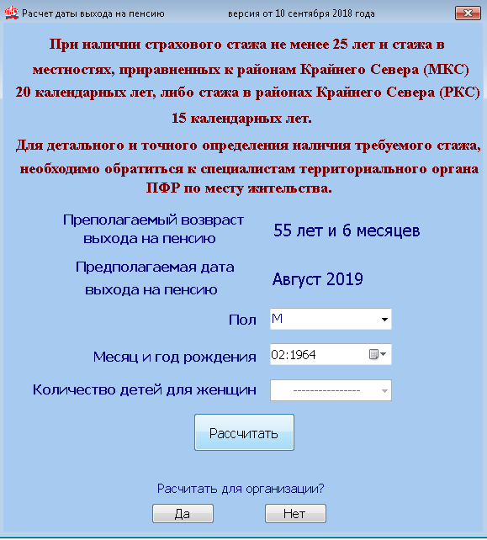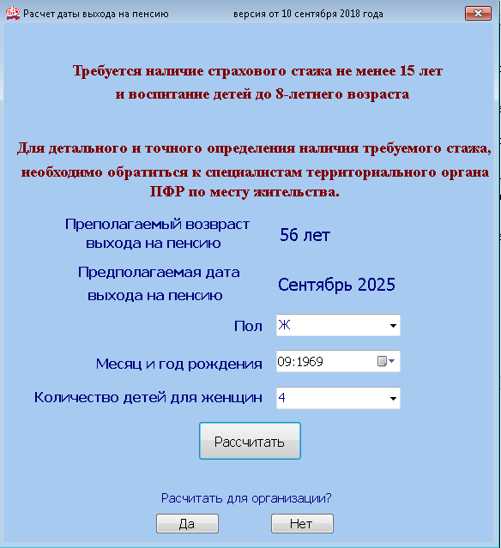

**ВАЖНО!** Предполагаемые дата и возраст выхода на пенсию определяются при наличии требуемого стажа.

Тем, у кого пенсионный возраст и дата выхода на пенсию приходятся на ближайшие годы – 2019 и 2020 гг., ОПФР рекомендует обратиться в Управление ПФР по месту жительства за оценкой пенсионных прав для уточнения даты выхода на пенсию, в том числе на досрочную пенсию. Специалисты Пенсионного фонда проводят заблаговременную работу с будущими пенсионерами в целях подготовки и проверки документов, подтверждающих пенсионные права. При необходимости оказывают содействие в направлении запросов бывшим работодателям и в архивы, обеспечат проверку правильности документов и оценят полноту и достоверность содержащихся в документах сведений.

Калькулятор рекомендован также работодателям. С помощью данной программы работник кадровой службы может легко определить предполагаемую дату выхода на пенсию работников организации.

Для этого необходимо кликнуть на ярлык программы. В графе «Пол» выбрать нужный параметр «М» или «Ж». В поле «Месяц и год рождения» указать месяц и год рождения. Далее нажать на «Рассчитать». Выбрать ответ «Да» на вопрос «Рассчитать для организации?» (данный ответ выбирается только один раз!). И ввести данные: указать общее количество работников в организации.

***Примеры определения пенсионного возраста***

 

Для сохранения введенных данных работодатель должен нажать на кнопку «Сохранить в Excel», в результате выводится анализ в формате exl. 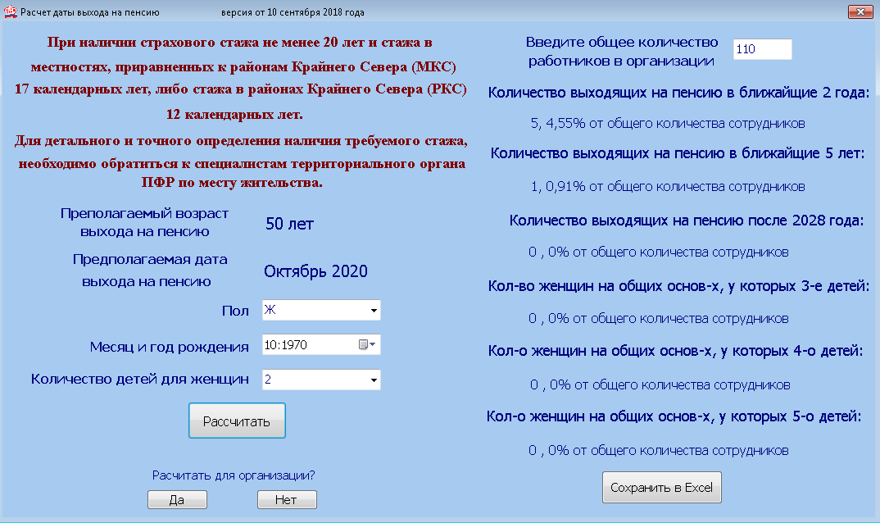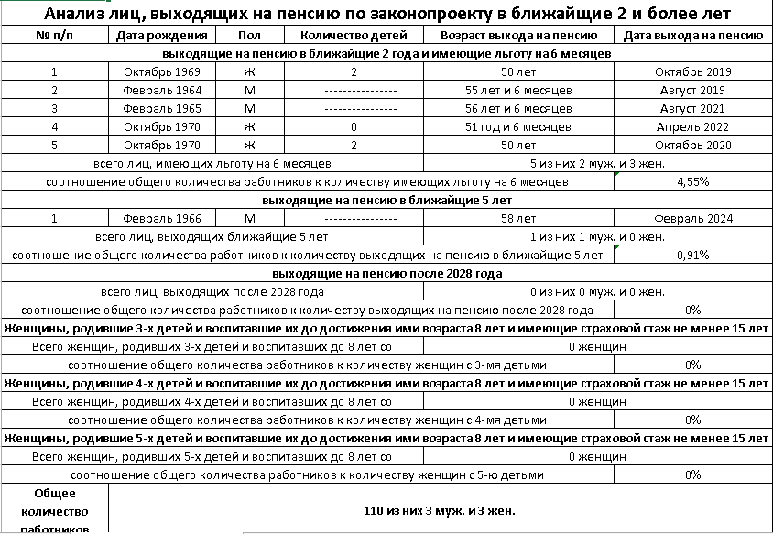

На работников, у которых пенсионный возраст и дата выхода на пенсию приходится на 2019 и 2020 годы, **работодатель обязан** представить в Управления ПФР по месту регистрации документы для оценки пенсионных прав с использованием каналов БПИ[1], только в электронной форме в соответствии с пунктом 11 статьи 10 Федерального закона от 03.10.2018 №350-ФЗ «О внесении изменений в отдельные законодательные акты Российской Федерации по вопросам назначения и выплаты пенсий».

Разработанный калькулятор ОПФР по Республике Тыва размещен на региональной странице сайта ПФР в рубрике «Информация для жителей региона», а также в группах Отделения в социальных сетях.

_____________________________

По каналу бесконтактного приема информации

1.